Baba au rhum
Gâteaux
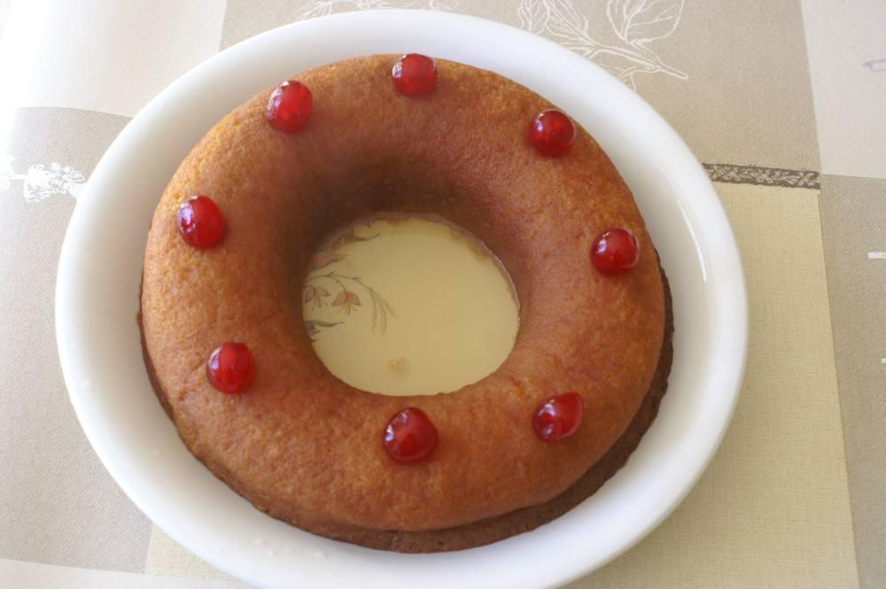

Ingrédients
- 120 g de farine 65
- 50 g de beurre
- 150 g de sucre en poudre
- 3 œufs
- 1 sachet de levure chimique
- 3 c. à s. de lait
- ¼ l d’eau de source
- ¼ l de sirop de canne à sucre
- 10 cl de rhum

Préparation
1. Préchauffer le four sur chaleur brassée à 180°.
2. Séparer le blanc des jaunes et battre les blancs d’œufs au fouet avec une pincée de sel en neige très ferme.
3. Travailler les jaunes avec le sucre au fouet jusqu’à ce que le mélange blanchisse.
4. Ajouter le lait chaud, le beurre fondu, la farine et la levure.
5. Mélanger délicatement les blancs en neige à la pâte obtenue.
6. Verser la pâte dans un moule en couronne préalablement beurré.
7. Enfourner et laisser cuire 25 minutes, puis démouler aussitôt.
8. Faire le sirop chaud avec l’eau, le sirop de sucre de canne et le rhum et en arroser le baba jusqu’à complète absorption.

Notes
– Servir frais avec une salade de fruits ou/et de la chantilly.

